C’est la rentrée !
Te voici arrivé(e) en 3e dans une nouvelle école et avec de nouvelles têtes.
Les activités de ce parcours vont nous permettre de mieux nous connaître.
Bonne découverte !

Activité n°1
La carte d’identité à cinq mots
Chaque élève réfléchit cinq minutes à cinq mots qui pourraient le définir. Ce laps de temps écoulé, chaque élève cite ses mots sans faire aucun commentaire.
Mes cinq mots :

…………………………………………………………………………………………………..

Activité n°2
L’oiseau rare
Chaque être humain est un « oiseau rare », c’est-à-dire qu’il a des qualités, des expériences qui lui sont uniques.
Chacun va chercher et exprimer une de ses qualités pour se présenter.
Chaque participant sera invité à écrire sur une feuille ce qui fait de lui un oiseau rare : des faits surprenants, un job intéressant, des prix spéciaux, des talents inattendus, des expériences exceptionnelles…
Ce qui fait que je suis un oiseau rare :
……………………………………………………………………………………………………………………………………………………………………………………………………

Activité n°3
Le questionnaire de Bernard Pivot

- Quel est ton mot préféré ?
- Quel est celui que tu détestes le plus ?
- Quelle est ta « drogue » favorite ?
- Quel est le son, le bruit que tu aimes ?
- Quel est le son, le bruit que tu détestes ?
- Quel est ton juron, ton gros mot préféré ?
- Quel homme ou quelle femme choisirais-tu pour illustrer un nouveau billet de banque ?
- Quel est le métier que tu n’aimerais pas faire ?
- Dans quelle plante ou quel animal aimerais-tu être réincarné ?
10. Si Dieu existe, qu’aimerais-tu l’entendre te dire le jour de ta mort ?

Activité n°4
Le portrait
- Un premier autoportrait
Chaque élève est invité à rédiger un portrait de lui-même. Celui-ci devra comporter une description physique et une description morale.
Le professeur reprend tous les écrits et lit chaque autoportrait. Chacun doit deviner qui se cache derrière chaque « autodescription. »

- Le vocabulaire du portrait

➔ Voici un portrait physique.
- Souligne le champ lexical qui te le prouve.
- Dessine le personnage décrit.
[…]
Luke ne répondit pas. Il prenait son temps. Son hôte, à l’observer, était humanoïde mais rigoureusement non humain. Cela excluait tout soupçon, si faible fût-il, d’un blague montée par un copain à l’aide d’un phénomène de foire.
L’être ne pouvait être un nain, car son torse était très court en proportion de ses longs membres effilés, au contraire des nains. Relativement grosse, sa tête était plus sphérique qu’une tête humaine et le crâne en était complètement chauve. De même, le visage était imberbe et Luke avait l’intuition que le corps devait se trouver également dépourvu de toute pilosité.
Quant aux traits, leur constitution était normale, mais non leur proportion. Bouche et nez avaient deux fois la taille de leurs équivalents humains ; par contre, les yeux vifs étaient minuscules, et très rapprochés, et les oreilles, petites également, étaient privées de lobes. La peau avait semblé vert olive au clair de lune ; à la lumière artificielle, elle tirait plutôt sur l’émeraude.
Il y avait six doigts aux mains. Aux pieds aussi, probablement, mais la présence de chaussures interdisait de le vérifier.
Les chaussures étaient vert sombre ainsi que le reste des vêtements – culottes collantes et blouse lâche, d’une matière pareille d’aspect à du daim ou de la peau de chamois. Pas de chapeau.
[…]
Fredric BROWN, Martiens, go home !, Astounding (1954)

➔ Vocabulaire du physique

A. LE CORPS

I. LA TAILLE
1. grande  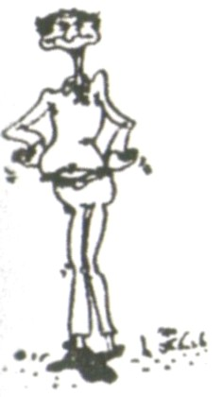  allongé, colossal, élancé, dégingandé  un grand diable flandrin  un grand échalas, un grand escogriffe | 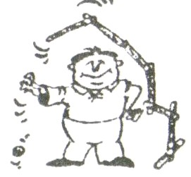  2. petite  court, courtaud  mignon, petit  un avorton, un bout d'homme  un Lilliputien, un nabot, un nain  un petit poucet, un tom pouce  une taille lilliputienne  une taille microscopique

II. LA CORPULENCE
1. plus ou moins légère  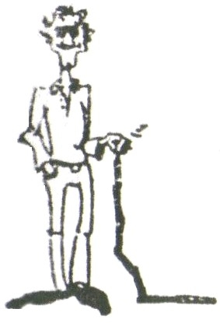  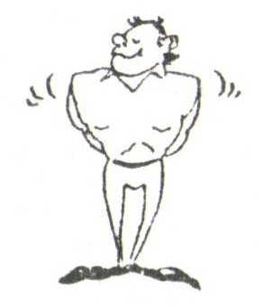  long, longiligne, étiré, grand, haut  athlétique, carré, charpenté  chétif, grêle, maigre, maladif, malingre  fluet, frêle, gracile, mince  musclé, planté, solide | 2. plus ou moins lourde  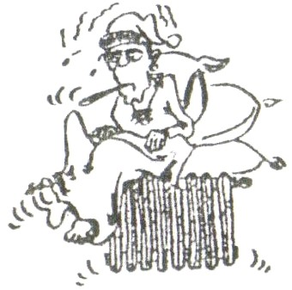  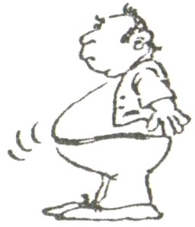  ample, obèse, trapu, tassé  rond, rondelet  un(e) boulot(te), une forte carrure  ramassé  avoir de l'embompoint  ventru, ventripotent

III. LES PROPORTIONS DU CORPS
1. marquées par le déséquilibre  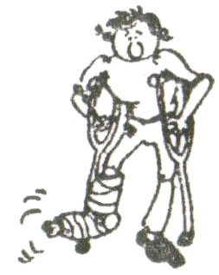  bancal, boiteux  contrefait  de travers  tordu, tors  déjeté  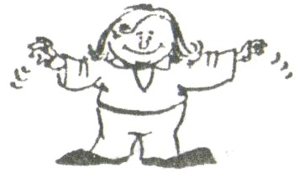  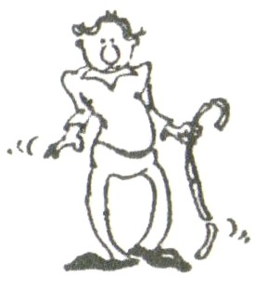  de guingois  mal bâti, mal fait  disgracié, disgracieux  éclopé  rabougri, ratatiné  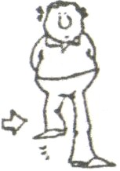  un pied bot | 2. marquées par l'équilibre  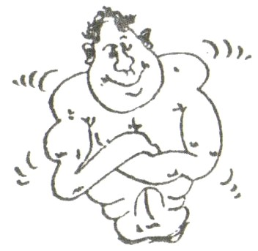  bien bâti, bien charpenté  bien découplé, bien fait  bien planté, bien pris, bien tourné  fait au tour, fait au moule  fin, gracieux  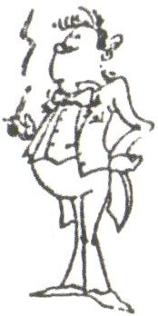  de belle prestance  délié  élégant  de proportions aimables (plaisantes, séduisantes)  un adonis, un apollon  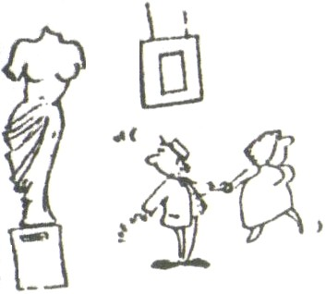  une nymphe, une vénus
  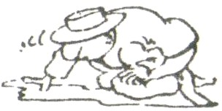 | 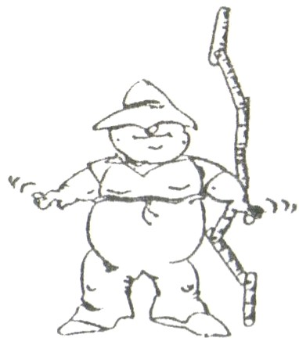 | 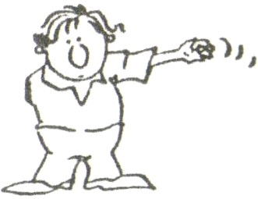
  recroquevillé | un(e) boulot(te) | un manchot
IV. L'APTITUDE A SE MOUVOIR
1. avec difficulté  embarrassé  empesé, empoté  gauche, godiche  lent  lourd, pataud, pesant | 2. avec aisance  agile, alerte  délié  fringant  ingambe  leste, preste, rapide, sémillant  souple  vif
B. LA TETE
I. LE FRONT
Sa forme
bas  bosselé  haut  plat  proéminent | bombé  droit  oblique  rond

II. LE NEZ
Sa forme
aquilin  gros  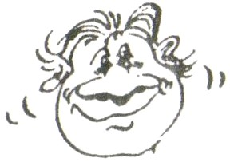  <-- épaté  camus  rond  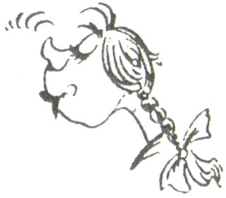  retroussé --> | droit  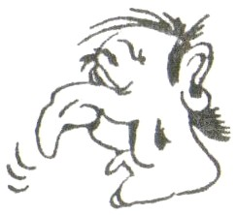  petit  écrasé  pointu  busqué -->

III. LES YEUX
1. leur forme | 2. leur couleur | 3. autres caractéristiques
enfoncés dans l'orbite  saillants  à fleur de tête  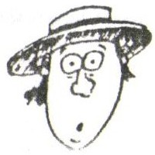  <-- globuleux  petits  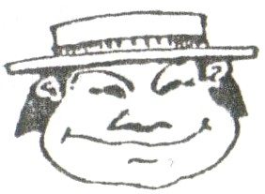  ronds  bridés -->  en amande | bleus  gris  noirs  pers  vairons  verts | froids  glacés  glauques  inexpressifs, ternes  vides  brillants  perçants  pétillants

IV. LES LEVRES
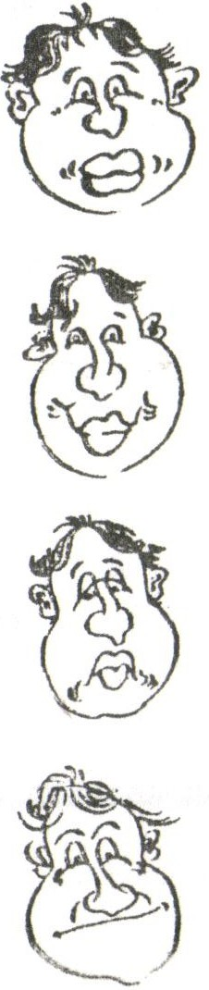 | Leur forme  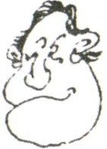  bien (mal) dessinées  charnues  épaisses  pleines  à commissures relevées serrées→  à commissures pendantes  minces

V. LES OREILLES
Leur forme
grandes | courtes | étroites petites
A lobe allongé | larges | longues

VI. LE MENTON
Sa forme
carré | triple | en galoche | rond
effacé | double | proéminent

VII. LE VISAGE
1. sa forme | 2. ses particularités | 3. sa coloration
carré | buriné | blanc
long | chifonné | blême, livide, pâle
ovale | ridé | cadavérique
plat | fané | exsangue
rond | lisse | de papier mâché
triangulaire | épanoui | de parchemin
mafflu | détendu | coloré
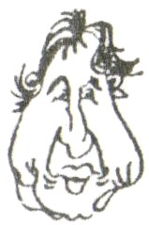  <-- à bajoues | 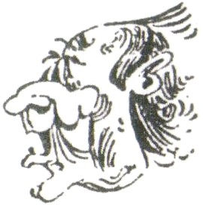  bouffi --> | épanoui, enluminé
renfrogné | creusé | rougeaud, rose, rubicond
VIII. LES CHEVEUX
1. leur couleur | 2. leur nuance | 3. autres caractéristiques
blancs | brillants (argent, or) | bouclés
bruns | cendrés | frisés
blonds | clairs | ondulés
châtains | foncés | raides
roux | mordorés | secs
noirs | sombres | cassants
d'un noir de corbeau | ternes | lourds
d'un noir de jais |  | souples
poil de carotte |  | lisses
 |  | fins
 |  | légers
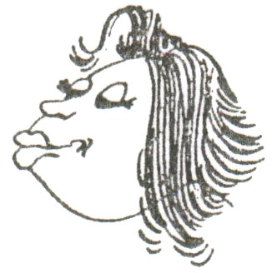 | <-- lisses | 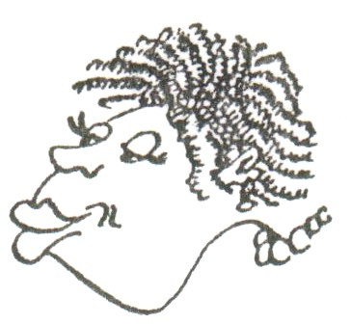  <-- crépus

(Michel Wattremez, Le Francophile, Bucarest: Coresi Ltd., 1991, n° 7, pp. 24-28). http://www.wattremez.com/francophile.htm

➔ Expression orale

  - Chaque élève chacun à son tour prend une pose immobile et neutre devant la classe. Six élèves doivent successivement proposer une phrase descriptive afin d’obtenir son portrait physique ordonné (des pieds à la tête ou de la tête aux pieds).
  - Même consigne mais la description donnée doit être contraire. N’utilise pas de phrase négative (ne…pas) mais le vocabulaire vu plus haut.

➔ Voici un portrait moral.
- Souligne le champ lexical qui te le prouve.
- Transforme ce portrait en contreportrait. (sur une autre feuille, en devoir)

Le commandant était un personnage très sympathique. Tous les jours, il montait prendre des nouvelles de son hôtesse avec bienveillance : il était aimable. Il était surtout intentionné et serviable car il l’aidait à se lever, à s’habiller, en prenant soin qu’elle ne manque de rien. Il lui parlait avec douceur, l’invitait à partager son repas avec générosité. Il était intolérant et compréhensif envers son handicap. Il s’adressait à elle toujours avec politesse et courtoisie. Ses soldats étaient très respectueux. Au fur et à mesure que le temps passait, le commandant et la folle ne se considéraient plus comme des ennemis mais au contraire comme des amis. La folle avait une entière confiance en les Prussiens▪.

Guy de Maupassant : écrivain français (1850-1893)

➔ Vocabulaire du caractère

- Au niveau des sentiments d’amour, on peut être :

Affectueux – angélique – ardent – câlin – céleste - chaste – chaud – épris – galant – passionné – platonique – tendre – voluptueux – adorable – amical – un cœur – etc.

- Au niveau des sentiments de haine, on peut être :

Détestable – exécrable – haineux – haïssable – insupportable – odieux – maudit – hostile – rancunier – etc.

- Au niveau des sentiments de la colère, on peut être :
Atrabilaire – bilieux – colérique – courroucé – furieux – hargneux – irascible – irritable – rageur – soupe au lait – susceptible – etc.

- Au niveau des sentiments de l’attendrissement, on peut être :
Abattu – attendri – attendrissant- bouleversant – bousculé – chamboulé – dérangé – détruit – émouvant – perturbé – poignant – ravagé –remuant – remué – touchant – etc.

- Au niveau de la parole, on peut être :
Bavard – décousu – laconique – loquace – prolixe – silencieux – etc.

- Mais aussi…

Avare Romantique Tendre
Optimiste Tolérant Infidèle
Intelligent Responsable Cultivé
Gentil Fidèle Travailleur
Réaliste Honnête Hypocrite
Élégant Riche Organisé
Nerveux Généreux Superstitieux

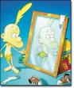

Narcissique : personne qui est amoureuse d’elle-même, se regarde constamment dans un miroir

➔Trouve l’adjectif qui caractérise ces personnes en choisissant parmi : amoureux, idéaliste, curieux, indépendant, pessimiste, ambitieux, timide, égoïste, autoritaire, jaloux, chanceux, indifférent, triste.

Il a beaucoup de chance, il est ………………………..
Elle a peur de parler en public, elle est ……………..
Il désire tout voir, tout savoir, il est …………………..
Elle est libre, elle ne dépend de personne, elle est ………………….
Il désire passionnément réussir, il est ………………….
Elle ne partage rien, elle garde tout pour elle, elle est ……………….
Elle voit tout en noir, elle pense que tout va mal, elle est ……………..
Il impose sa loi et exige qu’on la respecte, il est ………………
Elle pleure souvent, elle est ………………
Il n’a pas les pieds sur terre, c’est un …………………….
Il n’aime pas qu’un homme regarde sa femme, il est ……………………
Elle aime, elle est …………………….
Il ne s’intéresse à rien, il est …………………….

➔ Trouve le contraire en choisissant parmi : énervé, indépendant, intéressant, compliqué, antipathique, fort, optimiste, maladroit, généreux, sensible, courageux, bavard, joyeux, réaliste.

Triste : …………………… dépendant : …………………..
Simple : ………………… idéaliste :……………………….
Pessimiste :……………. égoïste :…………………….
Sympathique : ………… fragile : ……………………..
Adroit :………………….. calme :…………………….
Ennuyeux :……………….. peureux :…………………
Silencieux : ……………….. indifférent :……………….

➔ Trouve un synonyme en choisissant parmi : comique, timide, crédule, gai, insensible, autonome, rêveur.

Indépendant : joyeux :
Naïf : indifférent :
Idéaliste : réservé :
Amusant :

- Autoportrait : évaluation

Reprends ton premier autoportrait et améliore-le en tenant compte de tous les éléments vus.
Ton texte tiendra en 12 à 16 lignes et comportera une description physique et une description morale.
Dans la liste du vocabulaire (physique et morale), repère tout ce qui te correspond, cela t’aidera beaucoup.
Soigne ton orthographe et ton écriture !!!!

▪ De Prusse, ancien état de l’Allemagne du Nord jusqu’en 1935.

